中国矿业大学2020～2021学年 第二学期
《空间解析几何》试卷（B）卷
考试时间：100 分钟 考试方式：闭 卷

学院 班级 姓名 学号

题 号 | 一 | 二 | 三 | 四 | 五 | 六 | 总分
得 分
阅卷人

一、填空题（本题共10小题，每小题4分，满分40分）
1．已知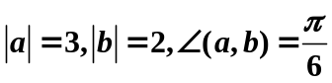，则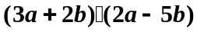= ；
2．设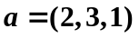, 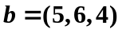, 则以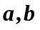为邻边的平行四边形的面积为 ；
3．点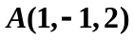到直线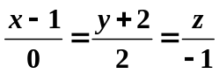的距离为 ；
4．通过两点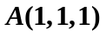和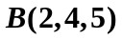的直线方程为 ；
5．过点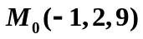做垂直于平面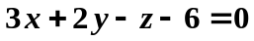的直线，则垂足的坐标为 ；
6. 两条直线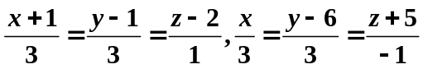的位置关系为 ；
7. 两条直线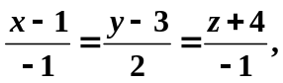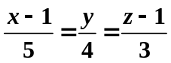的夹角为 ；
8. 曲线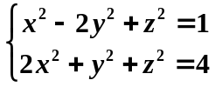向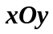面投影的投影柱面方程为 ；
9. 母线C：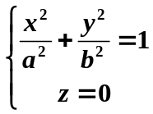绕x轴旋转所得的曲面方程为 ；
10. 曲面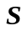的直角坐标方程为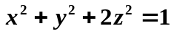，则其球面坐标下的方程为 .
二、（本题满分10分）求通过直线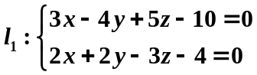且与直线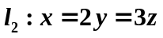平行的平面方程。

三、（本题满分15分）求两条直线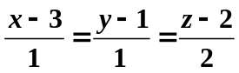与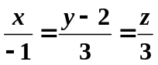的公垂线的方程。

四、（本题满分10分）求顶点为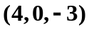，准线为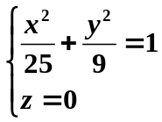的锥面方程。

五、（本题满分15分）利用不变量求以下曲面的简化方程
。

六、（本题满分10分）设平面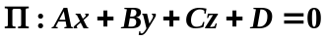与连接两点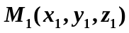和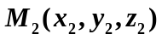的线段相交于点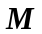，且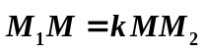，证明


